OBJAVA ZA MEDIJE Zagreb, 12. svibnja 2016.

IZABRANI NOVI ČLANOVI
HRVATSKE AKADEMIJE ZNANOSTI I UMJETNOSTI

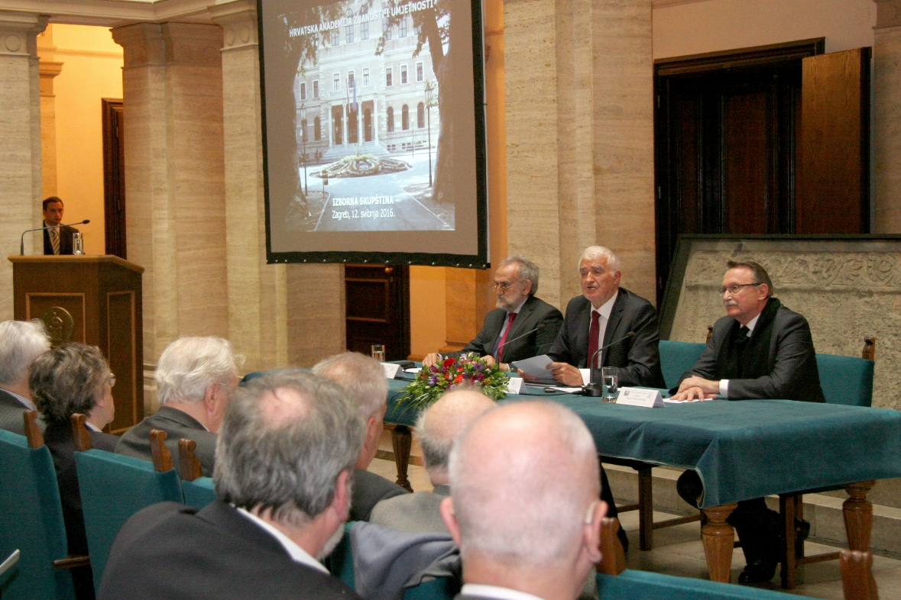

Zagreb, 12. svibnja 2016. – Hrvatska akademija znanosti i umjetnosti u četvrtak 12. svibnja 2016. održala je izbornu skupštinu na kojoj su izabrani novi članovi Akademije u kategorijama članstva redoviti član, dopisni član i član suradnik.
Na sjednici Izborne skupštine bilo je prisutno 106 redovitih članova Akademije pa je skupština imala potrebnu dvotrećinsku većinu za donošenje odluka o izboru.
Natpolovičnom većinom glasova ukupnog broja redovitih članova Akademije izabrano je 11 novih redovitih članova: u Razredu za društvene znanosti izabran je Dragutin Feletar, u Razredu za matematičke, fizičke i kemijske znanosti Svetozar Musić i Milko Jakšić, u Razredu za prirodne znanosti Nikola Ljubešić, Goran Durn, Igor Vlahović i Mirko Orlić, u Razredu za medicinske znanosti Miroslav Samaržija i Željko Cvetnić, u Razredu za likovne umjetnosti Nikola Bašić te u Razredu za tehničke znanosti Ignac Lovrek.
Za dopisne članove Hrvatske akademije znanosti i umjetnosti izabrani su Mirko Dikšić, Norman Robert Foster, Vinko Grubišić, Šime Malenica i Nenad Šestan.
Za članove suradnike Hrvatske akademije znanosti i umjetnosti izabrani su: u Razredu za matematičke, fizičke i kemijske znanosti Zoran Vondraček i Dubravka Matković-Čalogović, u Razredu za prirodne znanosti Ivan Sondi i Đurđica Ugarković, u Razredu za medicinske znanosti Zrinka Tarle, u Razredu za filološke znanosti Amir Kapetanović, u Razredu za književnost Cvjetko Milanja, Ratko Cvetnić i Lada Kaštelan, u Razredu za likovne umjetnosti Igor Rončević, a u Razredu za glazbenu umjetnost i muzikologiju Davorin Kempf.
Za članove suradnike Hrvatske akademije ponovno su izabrani Slobodan Kaštela, Mirko Primc, Marijan Herak, Damir Viličić, Iva Dekaris, Željko Sutlić, Zvonko Maković i Željka Čorak.
Nakon ovogodišnjih izbora u Akademiji je ukupno 150 redovitih članova, 133 dopisna člana i 91 član suradnik.
„Izbor novih članova Akademije posebna je svečanost. Ova sjednica ima posebnu važnost, odgovornost i obvezu jer članovi Akademije su Akademija sama. Članovi Akademije legitimiraju se svojim radom i na osnovu vrijednosti za koje se zalažu, a Akademija nije samo skup struka, nego i skup ličnosti. Današnji izbor potvrda je našeg rada i poruka društvu da Akademija nije samo čuvar identiteta nacije, nego da je otvorena, okrenuta budućnosti i uključena u rješavanje aktualnih društvenih pitanja kako bi se stvorila nova i bolja Hrvatska“, kazao je u svom govoru uoči izbora predsjednik HAZU akademik Zvonko Kusić, poručivši da je izbor novih Akademijinih članova važan i za ulogu koju će Akademija imati u društvu, u usmjeravanju društvenih procesa i razvoja društva. Pritom je istaknuo da je Hrvatska akademija u posljednje vrijeme postala bitan čimbenik društvenih zbivanja, a njena prisutnost i utjecaj u javnosti postao veći, što posebno dolazi do izražaja u okolnostima poremećenog sustava vrijednosti kada se Akademija prepoznaje glas razuma i razboritosti i institucija koja osigurava stavove utemeljene na znanstvenim, stručnim i etičkim principima.
Svečano proglašenje novih članova Hrvatske akademije održat će se u četvrtak 9. lipnja 2016. u palači HAZU.

Marijan Lipovac
Ured za odnose s javnošću i medije HAZU

